Étude du confort
dans
la salle de classe

ANNEXES

Activité de découverte N°5 : Comment fonctionne un feu tricolore avec passage piéton intelligent ?
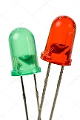
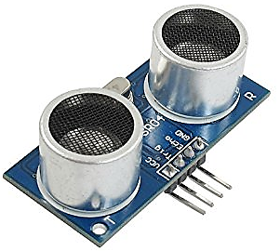
Objectif : Réaliser un feu tricolore avec passage piéton intelligent. Découverte et fonctionnement d’un détecteur ultrason.
Thématique : Prévention, santé, sécurité
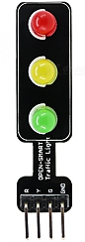
Prérequis : Faire clignoter des DEL selon des temporisations choisies.
Programme Arduino :

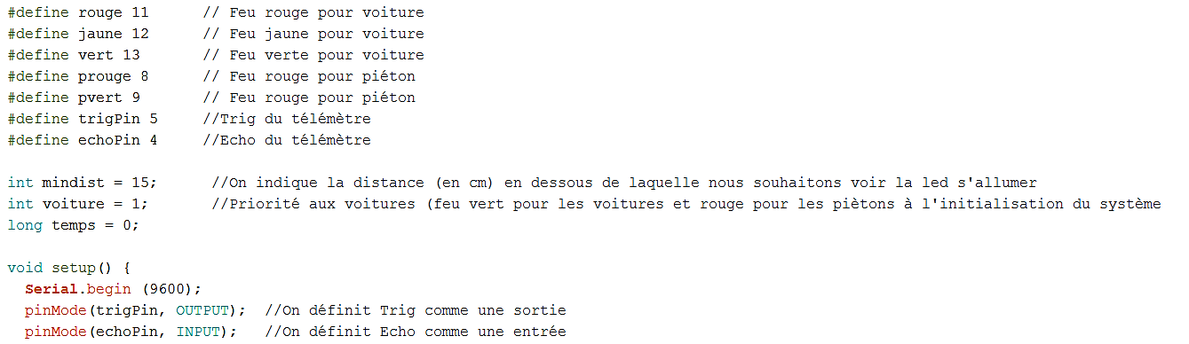
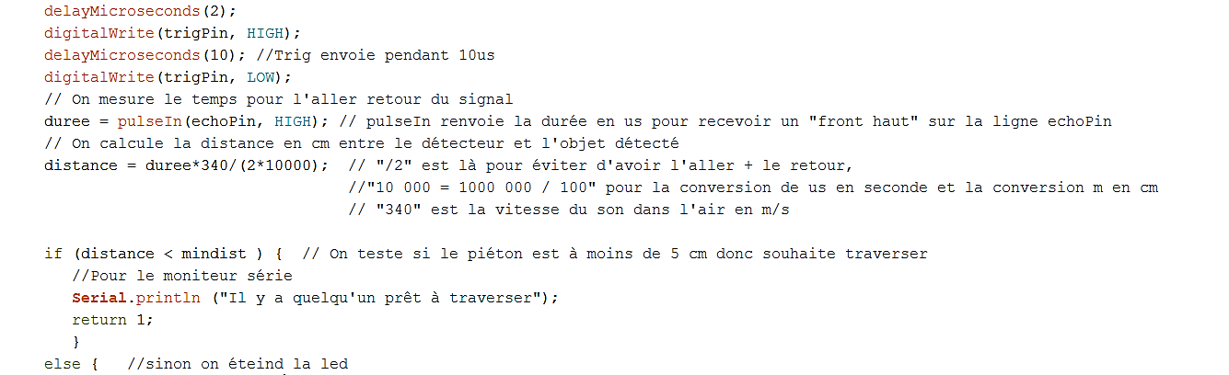

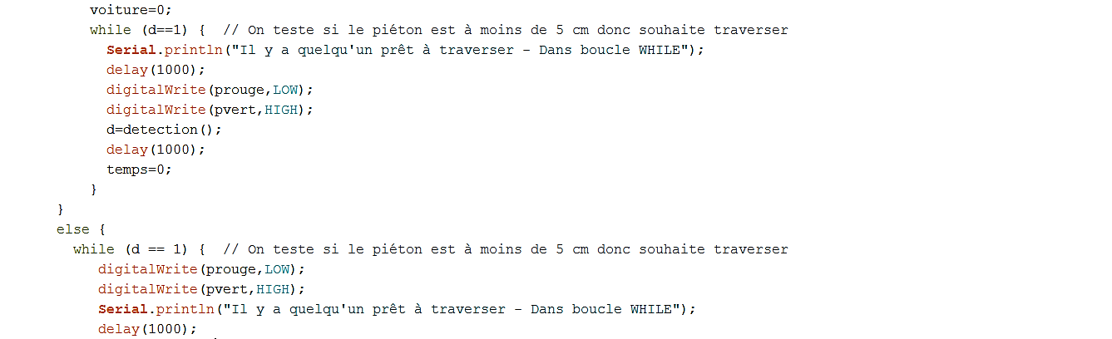
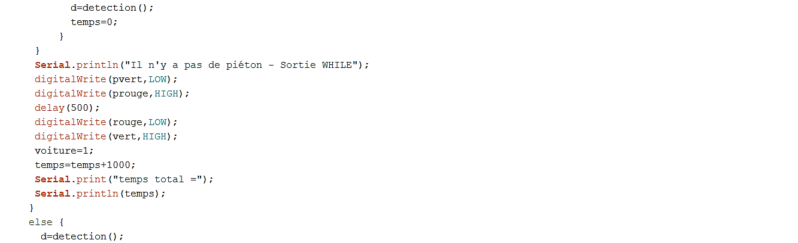

Activité de découverte N°6 : Comment fonctionne une alarme « haute température » d’un réfrigérateur ?
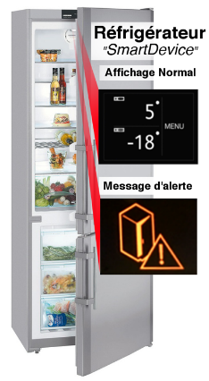
Objectif : Réaliser une alarme « haute température ».
Thématique : C.M.E. 1 : Confort dans la Maison et l’Entreprise : quelle est la différence entre température et chaleur ?
Prérequis : Faire clignoter des DEL.
Programme Arduino :

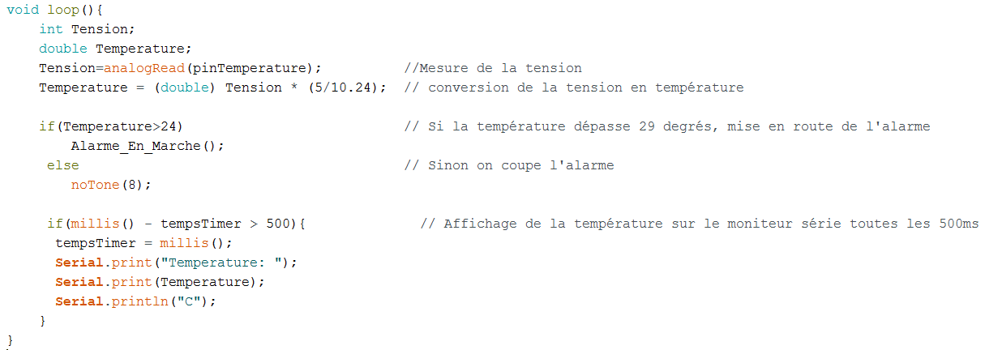

Campagne de mesure N°1
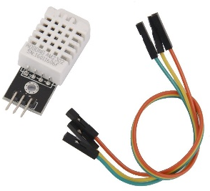
Objectif N°1 : réaliser une campagne de mesure de température à l’aide d’Arduino.
Prérequis : Réaliser un câblage et programmer un contrôleur Arduino.
Matériel :
DHT22 / Am2302 : capteur Température Numérique Et Capteur D'humidité Avec Fil
Lecteur Micro Mémoire SD TF carte mémoire pour Arduino + carte SD
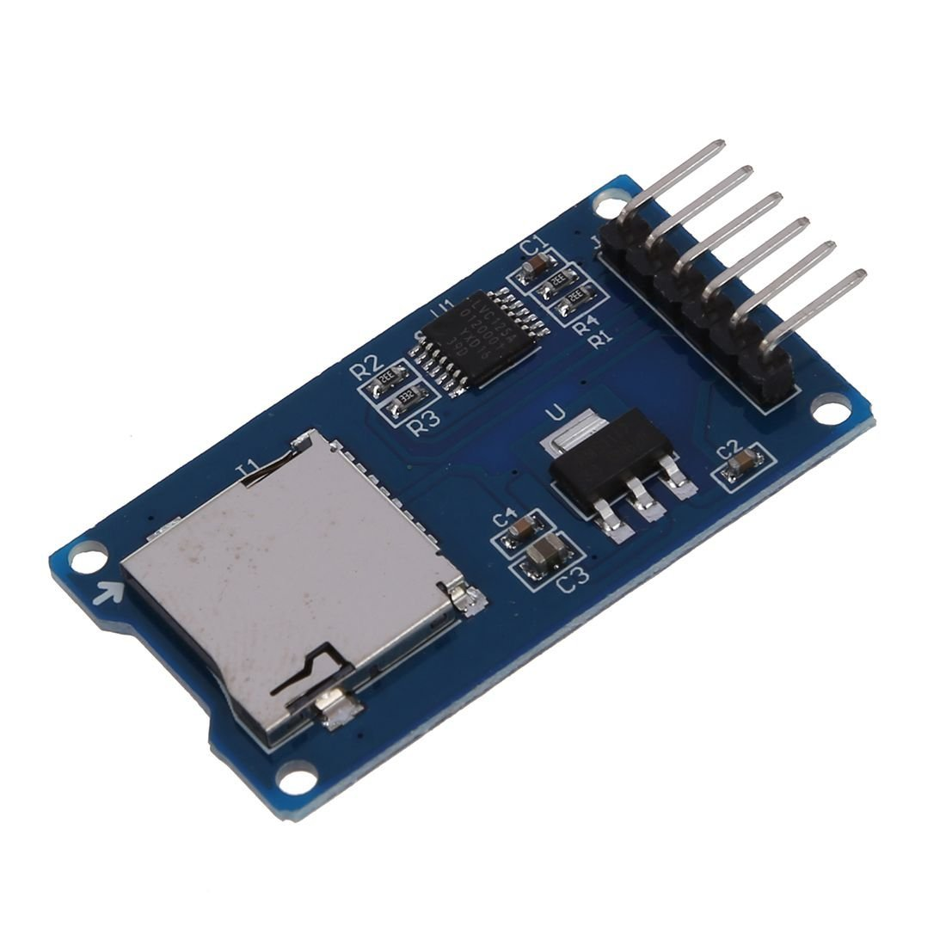
1 carte Arduino UNO (ou Nano)
1 module « Traffic-Light »
Des fils de connexion
Un ordinateur avec IDE Arduino installé

Programme Arduino :
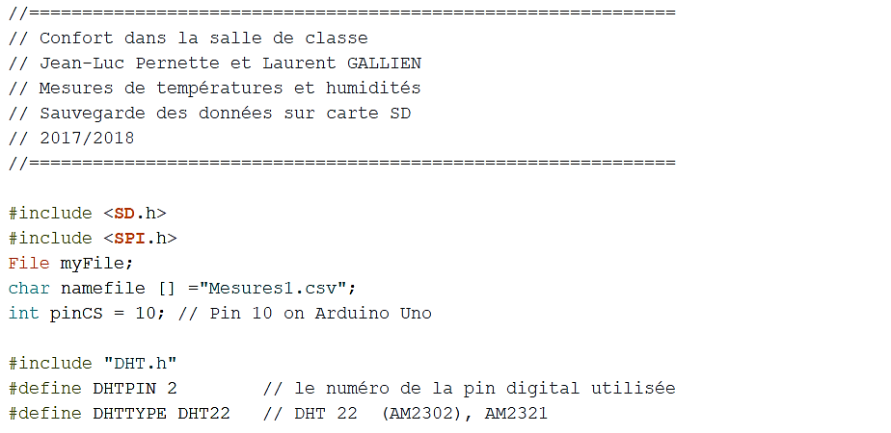

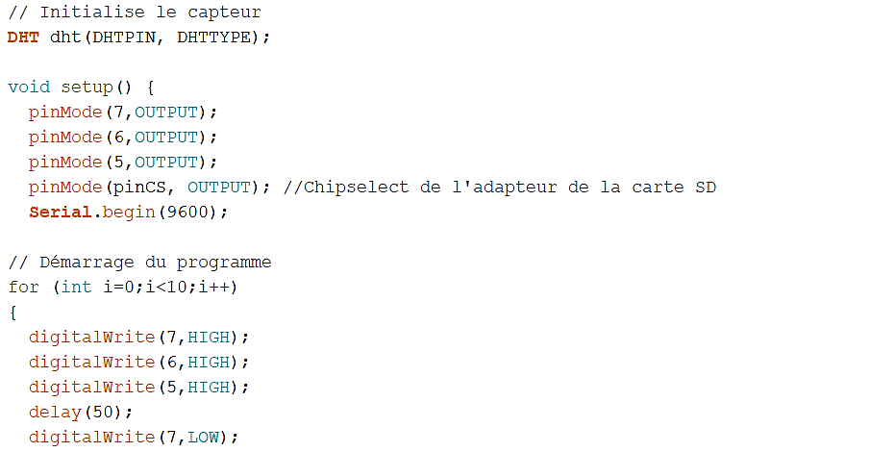

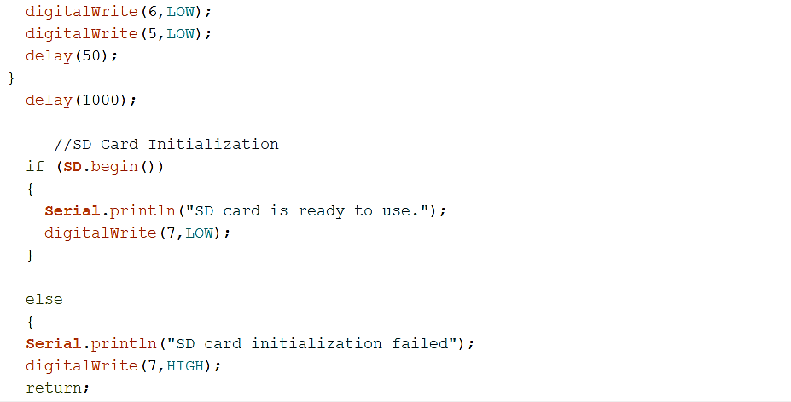

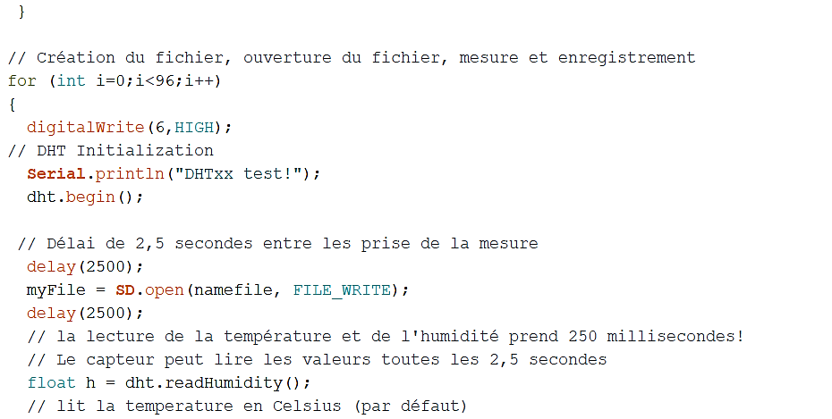

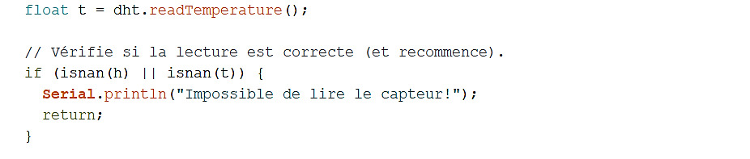

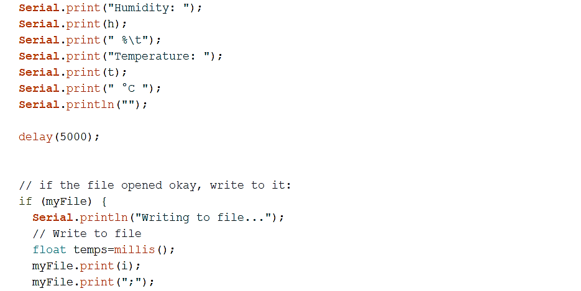

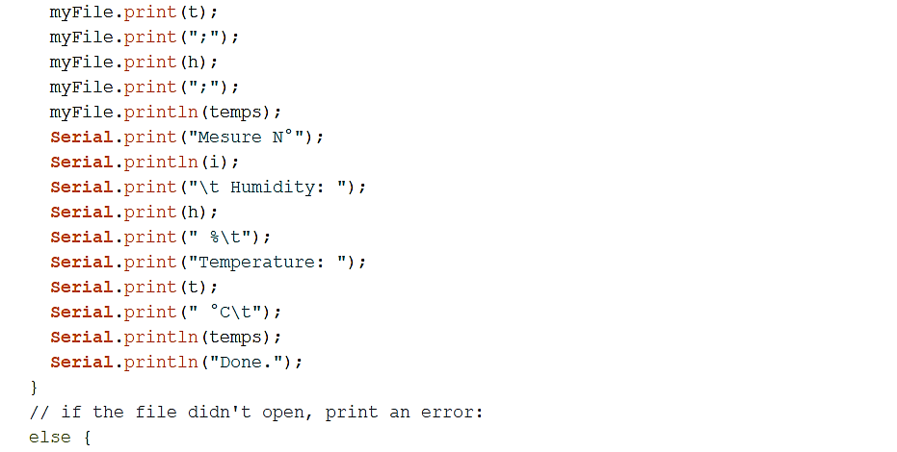

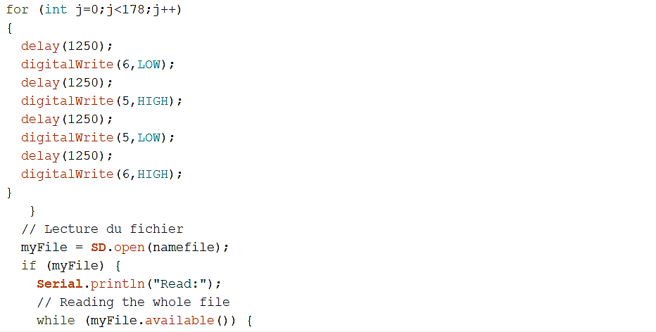

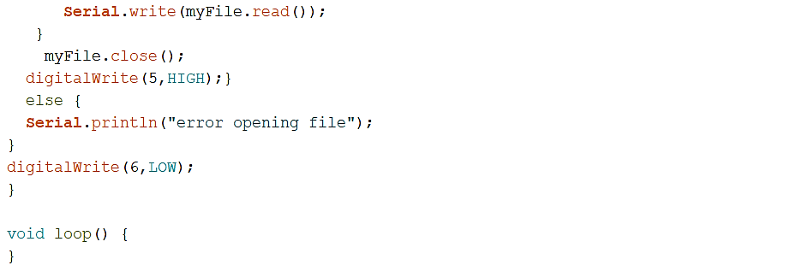

Campagne de mesure : Confort dans la salle de classe – quelques textes

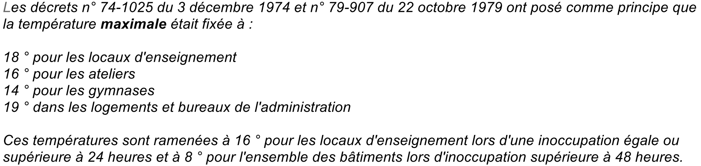
Extrait N°1 :

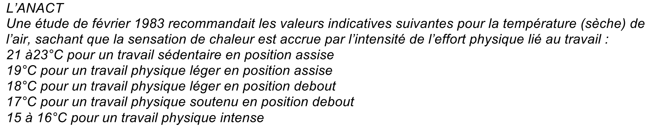
Extrait N°2 :

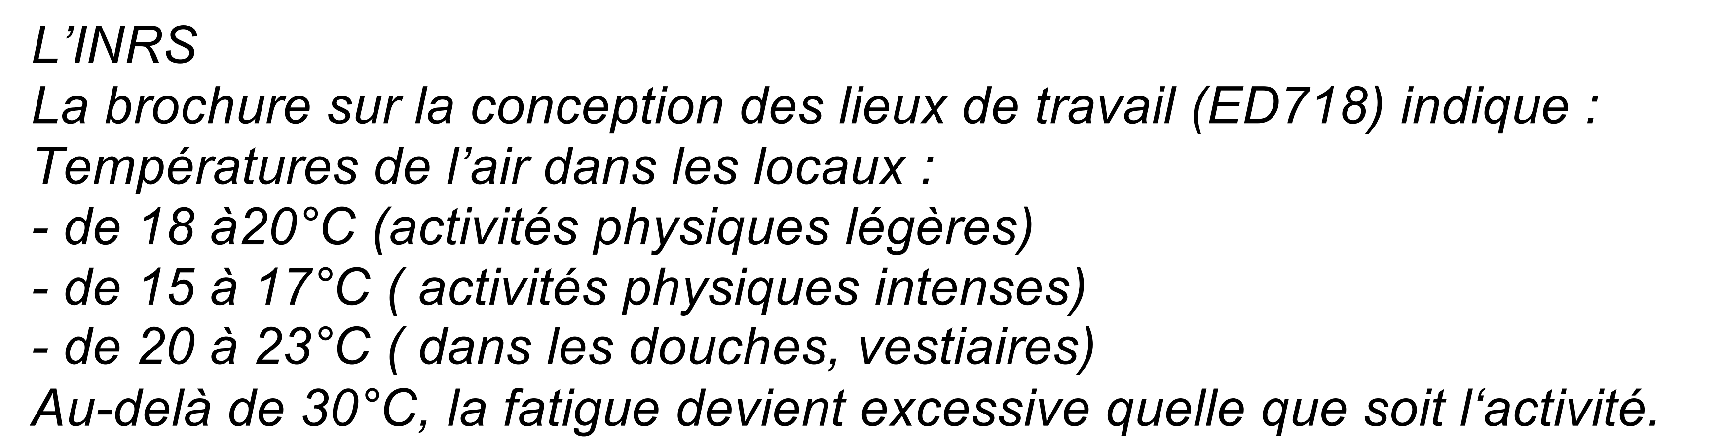
Extrait N°3 :

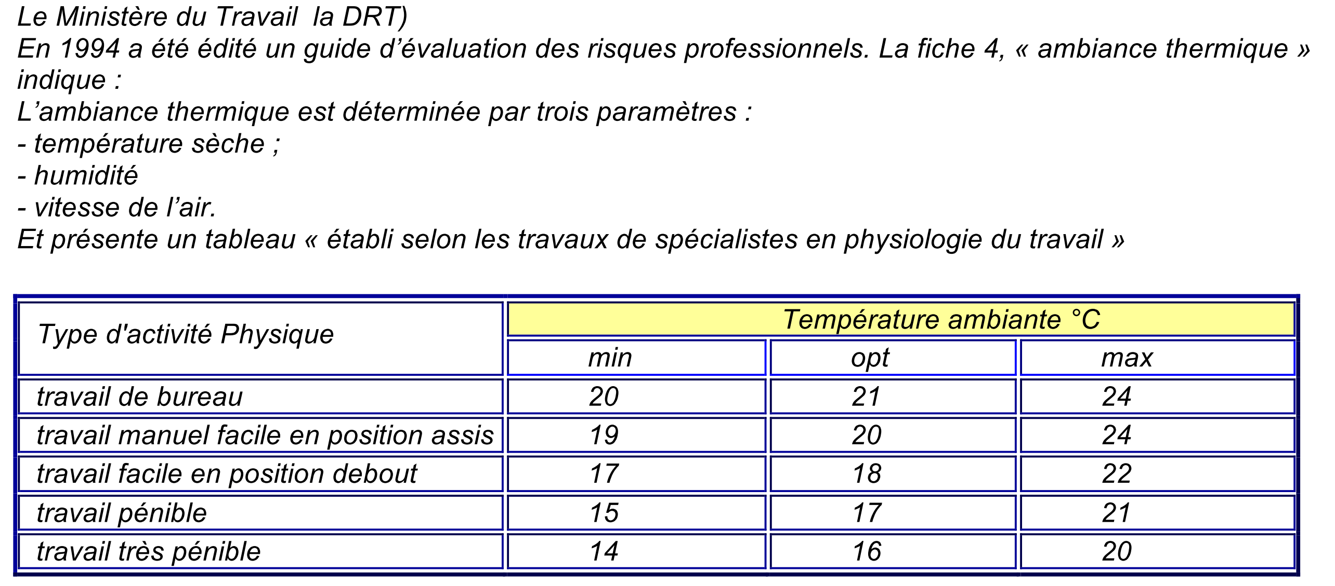
Extrait N°4 :

